
Mateřská škola a Základní škola Brno,
Barvičova 54
Lidé a čas 1-17

Letní pohádka– Hříbek
ÚKOL – 1. Pohádku pozorně přečti a snaž se najít odpověď
2. Rozstříhej pohádku a vytvoř leporelo
3. Pohádku vyprávěj z leporela

1.Jednou přepadl broučka v lese veliký déšť. Kam se schovat? Schoval se pod hříbek. Seděl a čekal až déšť přejde. A pršelo víc a víc.
2. K hříbku přibelhal ježek. Broučku pusť mě pod hříbek. „Ale i pro jednoho je tu málo místa,“povídá brouček. To nevadí… A pršelo a pršelo.
3. Běžela kolem myška. “Scho-vejte mě u vás, podívejte, jak jsem promokla!“ „My bychom rádi, ale není tu místo.“ „Tak se sesedněte!“ Lilo jako z konve.
4.Hupkal kolem ptáček a naříkal. „Peří mi zmoklo, pusťte mě na kousíček než přestane pršet. „Není tu místo.““Mohli byste se k sobě přitulit.“ Přitulili se a hned bylo místo i pro ptáčka.
5. Vtom vyskočil na paseku zajíc a volal o pomoc. “Schovejte mě! Honí mě liška!“ „Mně je ho líto,“ povídá beruška. „Udělejte ještě kousek místečka.“ I zajíc se vlezl pod hříbeček.
6. Liška došla už k hříbku a čenichala. “Neschoval se tu náhodou zajíc?“ „Kde by se tady mohl schovat?“ Liška mávla ocasem a šla pryč.

7. Najednou přestalo pršet a vysvitlo sluníčko. Všichni vylezli z úkrytu a radovali se. Beruška se zamyslela a povídá:„Nejdříve jsem se málem sama nevešla pod hříbek a najednou se tam vešlo všech nás pět!“
8.„Cha, cha, kvá! Cha, cha, kvá!“ Smála se žába, která seděla na kloboučku hříbku. „To je švanda, kvá, kvá, kvá! Hříbek přece…“ Ale nedopověděla a odskákala. Všichni se podívali na hříbek a dovtípili se. A co vy, taky to víte?

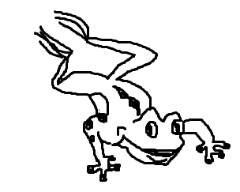 | 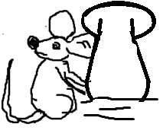 | 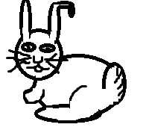
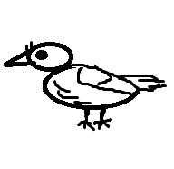 | 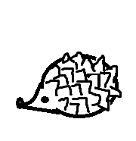 | 
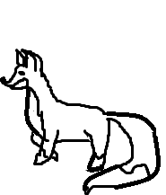 | 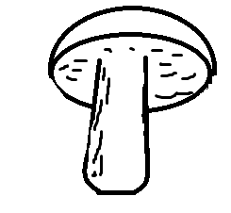 | 

